**Abschlussfest für die Erstkommunikanten mit ihren Familien**

Zug, den 1. Juni 2024

Liebe Familien

Die Erstkommunion ist vorbei, alles was wir in diesem Jahr miteinander gemacht und vorbereitet haben, liegt hinter uns. Mit einem kleinen Fest möchten wir dieses vergangen Jahr abschliessen. Wir wollen uns gemeinsam erinnern und wir machen den Weg bereit für Neues. Am Samstag, den **22. Juni im 18:00 Uhr Gottesdienst** feiern wir unsern **Kirchenpatron St. Johannes**.

Feierlich nehmen wie die neuen **Ministranten** auf.

Würdig schliessen wir mit den **Erstkommunikanten** das Jahr ab.

Anschliessend richten wir uns auf dem **Kirchplatz** zum gemütlichen **Grillieren** ein. Gemeinsam stellen wir die Festbänke auf.

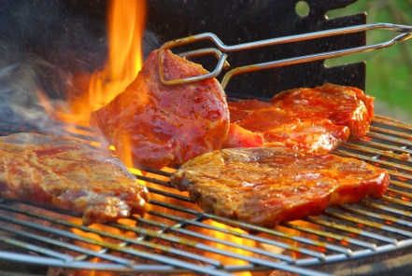Bitte bringen Sie Ihr Grillgut und Ihr Essen selber mit. **Wir stellen einen Grill auf und offerieren die Getränke.** Teller, Becher und Besteck haben wir für sie bereit.

Wir freuen uns auf Ihr Kommen in diesem ungezwungenen Rahmen.

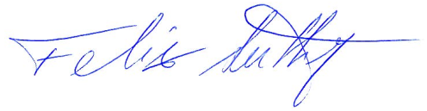

Herzliche Grüsse

Ihr Religionspädagoge Felix Lüthy

Ihre Katechetin Brigitte Serafini Brochon

mit Gemeindeleiter Bernhard Lenfers



